В России все больше молока и мяса. Импортного
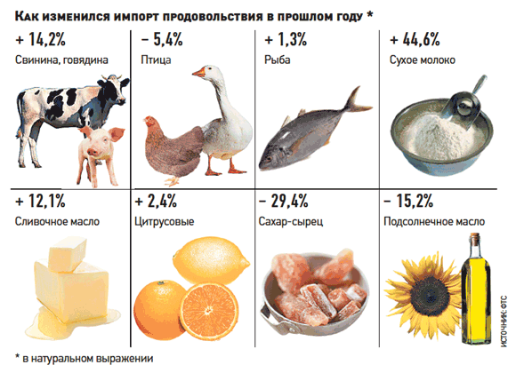
Пока аграрные чиновники рапортуют о подъеме сельского хозяйства, в страну поступает все больше импорта. Как показала таможенная статистика за прошлый год, больше всего увеличились поставки сухого молока, кофе и мяса. С кофе все понятно – в России он по климатическим условиям не растет. Но импорт мясомолочной продукции говорит только о том, что наши сельхозпроизводители продолжают сдавать позиции иностранцам.

Увы, от заграничного продовольствия мы зависим все больше и больше. И дело тут не только в более низкой цене, что было актуально до начала «антикризисной» девальвации. Но и в том, что импортная продукция зачастую больше подходит нашим переработчикам по качеству.
Взять хотя бы мясо. По данным Федеральной таможенной службы, за прошлый год его импорт вырос на 14,2% (за исключением птицы). Многие предприятия хотят работать только с европейской, более постной свининой. А наши производители упорно выращивают «жирных» хрюшек. С производством говядины – вообще беда. Это мясо в России производят в основном личные подворные хозяйства. Понятно, что ни объемами, ни качеством они похвастаться не могут. Поэтому мясопереработчики предпочитают сотрудничать с крупными западными поставщиками. Кроме того, у нас практически нет предприятий, занимающихся разделкой мяса и поставляющих в торговлю расфасованное сырье.
Самую впечатляющую динамику импорта показало сухое молоко – в прошлом году его поставки увеличились почти на 50%. Оптовая цена белорусского и украинского «порошка», как правило, дешевле российского. Поэтому переработчики отдают ему предпочтения.
Есть и хорошие новости. «Ножки Буша», хоть и нехотя, но покидают наш рынок. Так, в прошлом году импорт курятины снизился на 5,4%. Отечественное птицеводство сегодня на подъеме. А Минсельхоз не исключает, что через пару лет в стране начнется перепроизводство птицы, и предлагает квотировать аграриев.
Конечно, зависимость от импорта угрожает нашей продовольственной независимости. Но еще больше она угрожает нашим кошелькам. Ведь из-за падения курса рубля импортные продукты дорожают не по дням, а по часам. И тут потребители могут попасть в патовую ситуацию. Отечественные производители, чья продукция стала стоить заметно дешевле, могут оказаться не готовыми конкурировать с импортом. А цены на импортное продовольствие – неподъемными для простого покупателя.
Заметим, что подобные опасения вовсе не лишены оснований. Так, на прошлой неделе, выступая на международном саммите лидеров продовольственного рынка, представителя торговых сетей обнародовали неутешительные прогнозы роста цен на продукты в 2009 году.
Так, по словам вице-президента «Дикси Групп» Ильи Якубсона, к концу года рост цен на продовольствие «составит 30% или более». А председатель правления объединенной компании «Холидей» Сергей Степанов назвал и вовсе устрашающие цифры. По его словам, «рост цен будет значительным – в лучшем случае 25%, в худшем случае 45%». Так что вся надежда, как ни крути, на отечественного производителя. А также на то, что в этом году в России наконец-то будет принят злополучный закон о торговле, устанавливающий розничные наценки на самое важное продовольствие.
Алексей Аронов

